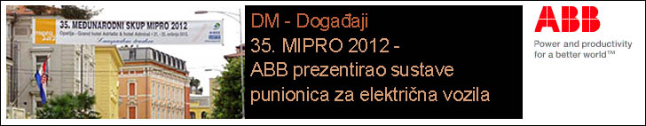

MIPRO 2012, (21. - 25. svibanj) u Opatiji održan je jubilarni 35. međunarodni skup

MIPRO je okupio više od 1100 ICT stručnjaka iz preko 40 zemalja svijeta, koji su razmijenili iskustva iz područja aktualnih informacijsko-komunikacijskih tehnologija. MIPRO je ove godine prvi put širom otvorio vrata aktivnostima Europske unije organizirajući Research Infrastructure Dissemination Event – RIDE

Između ostalih edukativnih sadržaja, organiziran je seminar usmjeren ka primjeni ICT-ja u elektroenergetskim sustavima (HEP seminar) namijenjen sudionicima iz velikih gospodarskih sustava. U sklopu ovog seminara, **naš DM tim** je pred velikim brojem uzvanika predstavio **ABB kao svjetskog proizvođača sustava punionica za električna vozila.**

**Tema predavanja  
  
**  **ABB - vodeći svjetski proizvođač sustava brzog punjenja električnih vozila**  
Sukladno propisima EU smanjenje emisije CO2 u narednim godinama znatno će utjecati i na pojavu električnih automobila (EV - Electric Vehicles) na svjetskom tržištu. Bitan preduvjet za korištenje istih je i izgradnja infrastrukture punjača za električne automobile. Prezentacija ABB-ovog programa EV-punjača zasnovana je na seriji Terra, brzih punjača koji su već našli primjenu u mnogim razvijenim zemljama. Svi Terra punjači inteligentni su uređaji koji su trajno povezani komunikacijskom mrežom sa svojim centrom podataka. Jedino na taj način moguće je ostvariti smislenu izgradnju infrastrukture punjača, uzimajući u obzir postojeće i nove standarde koje nam nameće nova era automobilske industrije.

**Sažetak predavanja:**- Evolucija na području automobilske industrije električnih vozila   
- Razvoj svjetskog tržišta na području punjača za električna vozila   
- ABB sustavi brzog punjenja: Terra 51, Terra 101, Terra Smart Connect   
- Cjelovita programska rješenja   
- Reference: Poslovni model - Estonija projekt

Predavanje je održao kolega **Žarko Peleš** kojeg možete kontaktirati putem e-maila za više informacija: [zarko.peles@hr.abb.com](mailto:zarko.peles@hr.abb.com)  
Prezentaciju ste već imali priliku vidjeti u newsletteru za Zagrebački energetski tjedan:   
--🡪 [**Predavanje EV punionice**](N:DMmobilityza%20Zagrebacki%20energetski%20tjedan)

**Mediji**

[**----> Mipro**](http://www.mipro.hr/default.aspx?language=hr-HR&newsid=0252568b-fe6c-4eb5-8ff8-ecbf4d18b421)[**----> Zelena energija**](http://www.zelenaenergija.org/)  ** **

**Marketinški materijal**

**Oglas ABB za EV  
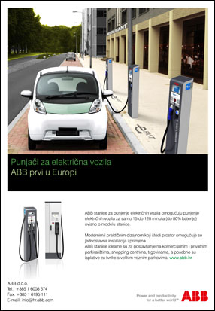**

**Roll-up plakati**

 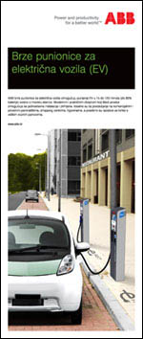

Katalog MIPRO 2012 je dostupan na mrežnom disku **(naš oglas je na 65. stranici)**: --🡪 [**MIPRO 2012 katalog**](N:DMmobility2012)

[**Povežite se s DM-ovcima -->**](mailto:%20Zarko%20Peles/HRABB/ABB@ABB_IT01,%20Aleksandar%20Radosavljevic/HRABB/ABB@ABB_IT01,%20Darko%20Eisenhuth/HRABB/ABB@ABB_IT01,%20Tihomir%20Vukovic/HRABB/ABB@ABB_IT01,%20Igor%20Baljak/HRABB/ABB@ABB_IT01,)

|  |  |
| --- | --- |
|  | **Mersiha Velic** Communication Manager Communication Ulica grada Vukovara 284 10000, Zagreb, Croatia, HR Phone: +385 1 2580 874 Telefax: +385 1 6195 111 Mobile: +385 91 2383 502 email: [mersiha.velic@hr.abb.com](mailto:mersiha.velic@hr.abb.com) |